Quito, 20 de noviembre de 2020

Señora Abogada
Damaris Ortiz Pasuy
Secretaria General del Concejo (E)
De mi consideración:

Por medio del presente en mi calidad de Presidenta de la Comisión de Desarrollo Parroquial, solicito que a través de la Secretaria a su cargo se convoque a una Comisión Ordinaria, el miércoles 25 de noviembre, a las 10h00, para tratar el siguiente tema:

- Aprobación del acta de la sesión de xxx
- Conocimiento y resolución de las observaciones realizadas en Primer Debate del Concejo Metropolitano al Proyecto de "Reforma a la Ordenanza No. 3050 que fija los límites entre la Parroquia Urbana de San Isidro de El Inca y la Parroquia Rural de Llano Chico.
- Varios

La convocatoria está dirigida a los Concejales miembros de la Comisión.

Funcionarios Convocados:
Procuraduría
AZ Eugenio Espejo
AZ Calderón
SGCTYPC
STHV

Concejales Invitados:
Concejal Fernando Morales

Invitados:
Eladio Parra, presidente de Llano Chico

Segura de contar con su gentil atención, anticipo mis agradecimientos.

Anexo: oficio No. GADDMQ-SGCM-2020-4014-O.

ATENTAMENTE,
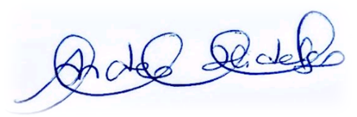
Ing. Andrea Hidalgo Maldonado
CONCEJALA METROPOLITANA
PRESIDENTA DE LA COMISIÓN DE DESARROLLO PARROQUIAL

